**科学七年级上册2.1生物体的基本单位（2）**

1．实验是科学的重要方法，小明班级开展了观察洋葱表皮细胞的活动，经历了从宏观到微观的观察过程。在制作洋葱表皮细胞临时装片时，对细胞染色的操作正确的是（　　）

A．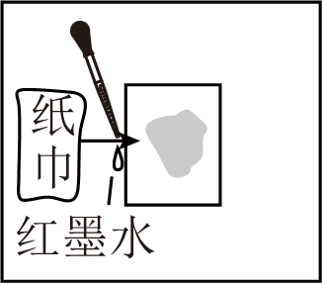 B．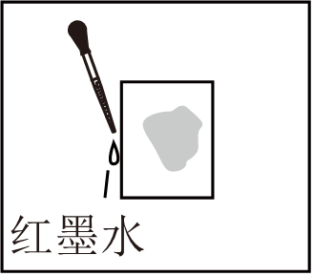 C．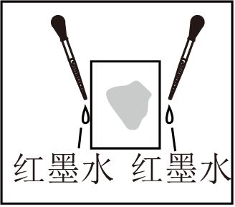D．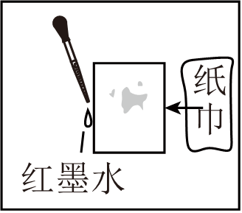

2．如图是用显微镜“观察洋葱表皮细胞”操作中的4个步骤，先后顺序正确的是（　　）

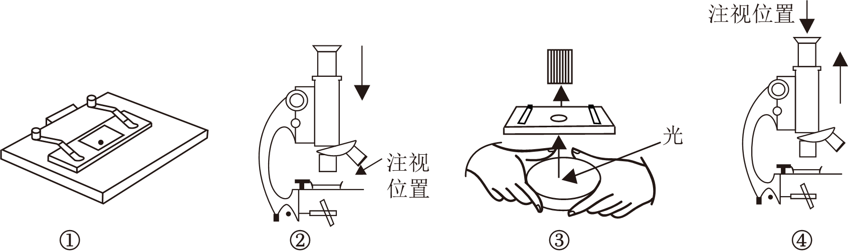

A．③①②④ B．②①④③ C．③①④② D．①②④③

3．在观察洋葱表皮细胞实验的过程中，出现以下情形，其中描述正确的是（　　）

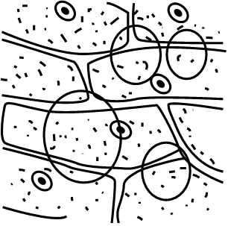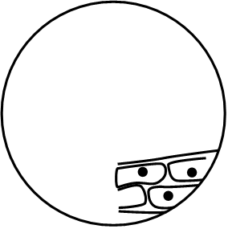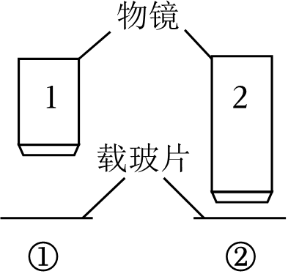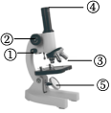

A．如图中，在找到物像后，为使物像更清晰，可调节②

B．如图中，能观察到清晰物像时，视野较亮且细胞数目较多的是②

C．如图中，要使物像移到视野中央，应将载玻片往右下方移动

D．如图中，黑色的圆圈是气泡，同时可以观察到细胞中的叶绿体

4．用显微镜观察自制洋葱表皮细胞临时装片，实验过程出现以下问题时，不合理的是（　　）

|  |  |  |
| --- | --- | --- |
| 选项 | 实验现象 | 解决对策 |
| A | 视野太暗 | 使用大光圈与凹面反光镜 |
| B | 视野中有许多黑色圆圈 | 用吸水纸擦拭目镜 |
| C | 视野中细胞有重叠 | 重新制作临时装片 |
| D | 视野中细胞结构模糊 | 调节细准焦螺旋 |

5．小余在制作人体口腔上皮细胞临时装片时，漱口用的液体、载玻片上滴加的液体、染色用的液体分别是（　　）

A．稀碘液、自来水、生理盐水 B．生理盐水、凉开水、稀碘液

C．凉开水、生理盐水、稀碘液 D．自来水、生理盐水、稀碘液

6．某小组四位同学在显微镜下观察人口腔上皮细胞临时装片，并绘制其结构简图。下列简图中正确且符合生物绘图基本要求的是（　　）

A．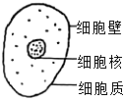 B．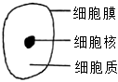 C．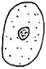 D．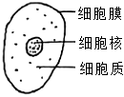

7．显微镜是观察细胞形态结构的常用工具，因此我们要学会使用显微镜。小秋想利用显微镜观察洋葱表皮临时装片上的细胞来认识植物细胞的基本结构，请你指导小秋完成实验。

（1）如图中制作洋葱表皮细胞临时装片正确的是操作顺序是 　 　（填图中序号）。

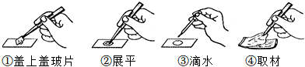

（2）调距时，先使镜筒下降，再向后转动粗准焦螺旋，镜筒上升到最高点，还是没有找到物像，接下来进行的操作是 　 　（填字母编号）。

A.前后转动粗准焦螺旋，继续寻找物像

B.转动物镜转换器，换用高倍镜继续寻找物像

C.眼睛看着物镜，向前转动粗准焦螺旋，使镜筒降至最低

D.左眼看着目镜，向前转动粗准焦螺旋，使镜筒下降，继续寻找物像

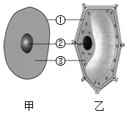8．根据植物细胞和动物细胞的结构示意图，回答问题：

（1）属于植物细胞的是图　 　，原因是植物细胞具有液泡、　 　、　 　。

（2）图中结构①的功能是　 　。

（3）植物细胞中具有支持和保护作用的是　 　。